Бесплатное питание в школе в 2026 году
«Бесплатное питание школьников является одной из мер социальной поддержки и стимулирования общества — в частности, подрастающего поколения. Рассказываем о том, кто может рассчитывать на бесплатное питании в школе в 2026 году
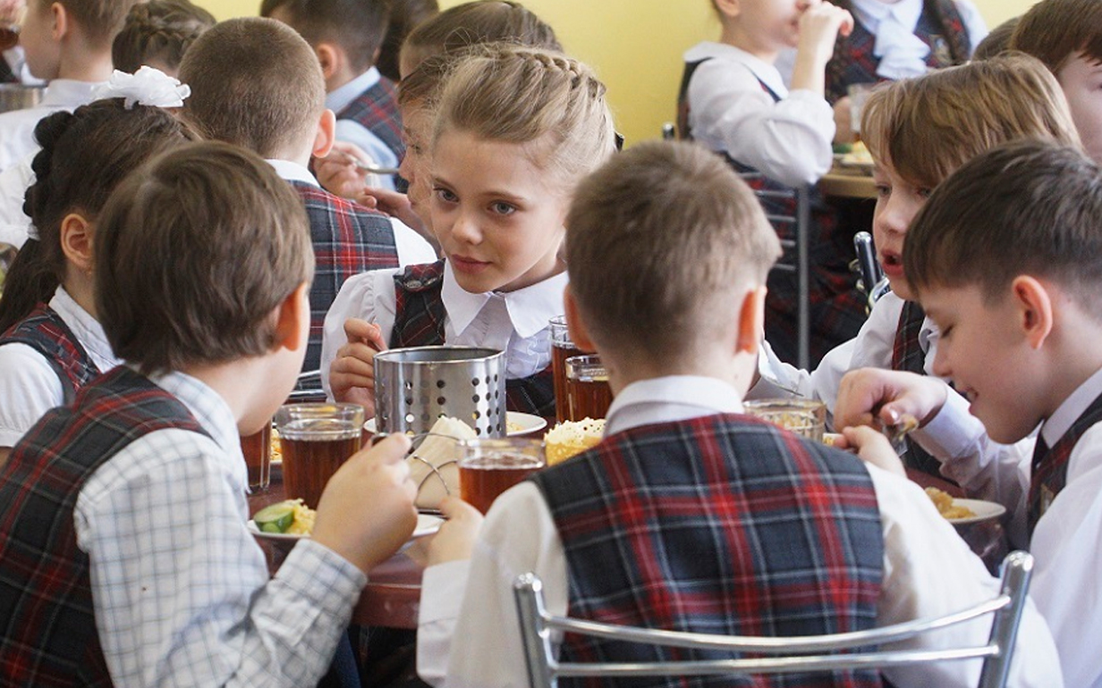
Бесплатное питание в школе. Фото на обложке: Булатов Алексей, Архив КП.
Федеральный закон №273-ФЗ «Об образовании в Российской Федерации» регулирует вопросы обучения и поддержки школьников и студентов. 1 марта 2020 года в него внесли поправки об обеспечении школьников начальных классов бесплатным питанием. Изменения вступили в силу 1 сентября 2020 года и затронули порядок предоставления питания, а также требования к качеству и безопасности продуктов, которые используются для приготовления завтраков и обедов в школах. Раньше для школьных столовых тоже действовали федеральные нормативы безопасности, но порядок предоставления питания был отдан на откуп образовательным организациям. Питание было преимущественно платным: учителя собирали деньги на обеды и водили организованные группы детей в буфеты. Сейчас все изменилось. Школы должны полностью обеспечить каждого ученика 1-4 классов как минимум одним горячим блюдом в день (не считая горячего напитка). Деньги на еду поступают из госбюджета разных уровней.

Кому положено бесплатное питание в школе
Бесплатное горячее питание предоставляется всем ученикам с 1 по 4 классов без исключения. Но только один раз в течение учебного дня. Причем это может быть как обед с супом, так и завтрак с горячей кашей. Что и когда будут есть школьники, каждая школа решает сама, опираясь на рекомендации врачей.
Для учащихся с ограниченными возможностями здоровья по-прежнему существует бесплатное двухразовое питание. При этом дети-инвалиды, обучающиеся дома, получают сухой паек.

Узнать больше
Дети из малоимущих семей тоже могут рассчитывать на двухразовое бесплатное питание. Такая мера поддержки малоимущих семей называется государственной социальной помощью.
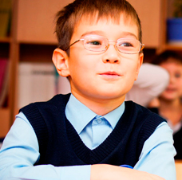

Как оформить бесплатное питание в школе
Как следует из нормативных документов и как отмечает Дмитрий Карпухин, кандидат юридических наук, доцент Департамента международного и публичного права Финансового университета при Правительстве РФ, родители не обязаны подавать какое-то специальное заявление на предоставление бесплатного питания их детям, обучающихся в начальной школе. Это право носит безусловный характер.
Но, чтобы еда в школьной столовой была качественной и безопасной, родителям нужно сообщить в школу данные о состоянии здоровья их чад, об их диагнозах, есть ли аллергия на какие-либо продукты и как она проявляется. Хотя это носит рекомендательный характер: родители сами решают, какие сведения о здоровье ребенка предоставлять и нужно ли это делать.
Медицинские данные о ребенке можно передать в любом формате — бумажном или электронном. Это могут быть справки от врачей, из поликлиник, результаты анализов, показывающие, например, что у ребенка явно выражены аллергены в крови. Любая информация о здоровье школьника будет полезна школе и позволит ей корректировать меню с учетом индивидуальных потребностей.

Какие документы надо собрать
Итак, бесплатное горячее питание в школе для учеников 1-4 классов оформлять каким-то специальным заявлением не нужно. Однако если речь идет о бесплатном двухразовом питании учащихся с ограниченными возможностями здоровья или детей из малоимущих семей, то тут понадобится пакет документов.
- Подготовьте свидетельство о рождении ребенка и его СНИЛС при наличии.
- Заполните заявление о предоставлении питания , подайте его на сайте или направьте в органы социальной защиты (для других городов).
- К заявлению можно приложить справки, подтверждающие наличие у ребенка инвалидности, и (или) документы о доходах родителей, подтверждающие статус семьи как малоимущей. Срок рассмотрения документов составляет 8 дней. Но в целом он не должен превышать 30 дней.
- Полученную справку о льготном питании отнесите классному руководителю вместе со всеми документами о состоянии здоровья ребенка, которые позволят сформировать для него меню.

